Приложении к уроку по технологии на тему «Уход за одеждой». 7 класс
Приложение 1
Кроссворд
по теме «Уход за одеждой»
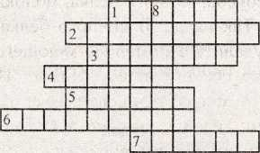

По горизонтали:
- Волокно, изделия из которого почти не мнутся. (Лавсан.)
- Процесс удаления отдельного пятна с изделия без застирывания. (Химчистка.)
- Самое «растяжимое» волокно. (Эластан.)
- Волокно, изделия из которого можно кипятить. (Хлопок.)
- Волокно, похожее на шерсть. (Нитрон.)
- Вещество, из которого получают искусственные волокна. (Целлюлоза.)
- Отечественное название дедерона. (Капрон.)
По вертикал и:
- Волокно, имеющее лучшие гигиенические свойства среди химических волокон. (Вискоза.)
Приложение 2
Карточка 1
1. Изделия из каких тканей можно кипятить:
а) льняного полотна;
б) вискозного;
в) полиамидного;
г) хлопчатобумажного.
- Изделия из вискозных тканей можно утюжить при положении терморегулятора:
а) одна точка;
б) две точки;
в) три точки.
- Изделия из каких тканей нельзя сушить в подвешенном состоянии:
а) шерстяных;
б) нитрона;
в) ацетатных;
г) хлопчатобумажных.
- Черта под емкостью обозначает:
а) ручная стирка; \ ₆₀º /
б) щадящий режим;
в) машинная стирка запрещена.
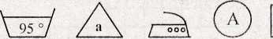
- Для какого вида ткани написан набор символов по уходу за изделиями:

а) вискозной;
б) нитрона;
в) хлопчатобумажной;
г) ацетатной.

